《操作系统》课程实验报告
实验名称 | Linux系统安装 |  |  |  |  | 实验序号 | 3
姓 名 | 邓武东 | 系院专业 | 信管 | 班 级 | 15 | 学 号 | 0473
实验日期 | 2012年12月 |  | 指导教师 | 丘文峰 |  | 成 绩
一、实验目的和要求
1.了解Linux操作系统的发行版本;
2.了解Vitural Box的使用
3.掌握Red Hat Linux 系统的安装方法
4.熟悉Red Hat Linux操作系统的环境
5.掌握Red Hat Linux 系统下各类常用的命令使用
6了解Linux下gcc的使用;
7了解Linux下的C++开发;
8了解使用PThread开发多线程库;
二、实验预习内容
无
三、实验设备
配置名配置参数硬盘 ≥8GB内存 ≥1GB磁盘文件格式NTFS, 以支持大的镜像文件操作系统Win32 XP +软件 VirtualBox Red Hat Linux Server ISO安装软件包
四、实验内容及步骤
1．运行ret hat虚拟机，
2打开本地文件夹的终端
3按照实验步骤进行试验
五、实验结果、分析与心得
1.a、
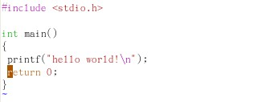
- b、
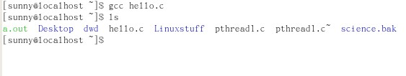
2a、

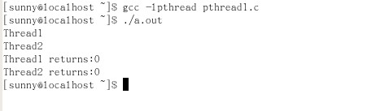

心得:通过此次试验，，对在其中代码的书写和运行也有了更进一步的了解，让我知道了ret hat不仅可以对虚拟机里面的文件在终端中进行快速和方便的操作，同时也可以在终端中进行代码的编写和运行。

教师评语：

成绩:

教师签字：

